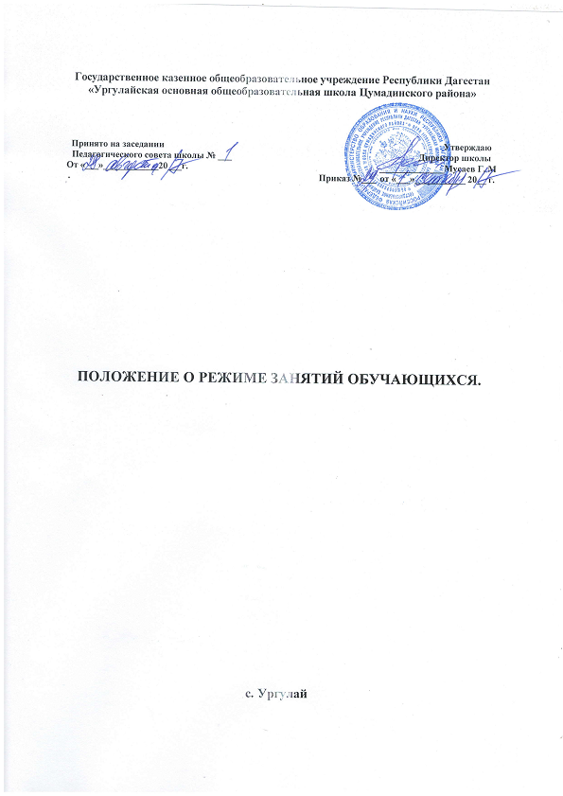

ПОЛОЖЕНИЕ О РЕЖИМЕ ЗАНЯТИЙ ОБУЧАЮЩИХСЯ ПО УРОВНЯМ НАЧАЛЬНОГО И ОСНОВНОГО В ГОСУДАРСТВЕННОМ КАЗЕННОМ ОБЩЕОБРАЗОВАТЕЛЬНОМ УЧРЕЖДЕНИИ РЕСПУБЛИКИ ДАГЕСТАН « УРГУЛАЙСКАЯ ОСНОВНАЯ ОБЩЕОБРАЗОВАТЕЛЬНАЯ ШКОЛА ЦУМАДИНСКОГО РАЙОНА»

1.Общие положения

1.1. Настоящее Положение устанавливает режим работы ГКОУ РД «УРГУЛАЙСКАЯ ООШ ЦУМАДИНСКОГО РАЙОНА» и график посещения образовательного учреждения обучающимися.
1.2. Режим работы ГКОУ РД «УРГУЛАЙСКАЯ ООШ ЦУМАДИНСКОГО РАЙОНА» определяется Уставом и Правилами внутреннего трудового распорядка ГКОУ РД «УРГУЛАЙСКАЯ ООШ ЦУМАДИНСКОГО РАЙОНА» и приказом директора о режиме работы ГКОУ РД «УРГУЛАЙСКАЯ ООШ ЦУМАДИНСКОГО РАЙОНА» на каждый учебный год.
1.3. Режим работы ГКОУ РД «УРГУЛАЙСКАЯ ООШ ЦУМАДИНСКОГО РАЙОНА», график посещения школы участниками образовательного процесса и иными лицами действует в течение учебного года. Временное изменение режима работы возможно только на основании отдельных приказов директора ГКОУ РД «УРГУЛАЙСКАЯ ООШ ЦУМАДИНСКОГО РАЙОНА».
1.4. Настоящее положение регламентирует функционирование ГКОУ РД «УРГУЛАЙСКАЯ ООШ ЦУМАДИНСКОГО РАЙОНА» в период организации образовательного процесса, каникул, а также график посещения образовательного учреждения.

2. Цели и задачи
2.1. Упорядочение учебно-воспитательного процесса в соответствии с нормативно-правовыми документами;
2.2. Обеспечение конституционных прав обучающихся на образование и охрану здоровья.

3. Режим работы ГКОУ РД «УРГУЛАЙСКАЯ ООШ ЦУМАДИНСКОГО РАЙОНА» во время организации образовательного процесса.

Организация образовательного процесса в ГКОУ РД «УРГУЛАЙСКАЯ ООШ ЦУМАДИНСКОГО РАЙОНА» регламентируется базисным учебным планом, годовым календарным графиком, расписанием учебных занятий, расписанием звонков и приказом директора о режиме работы ГКОУ РД «УРГУЛАЙСКАЯ ООШ ЦУМАДИНСКОГО РАЙОНА» на каждый учебный год.

3.1.Продолжительность учебного года.

Учебный год в ГКОУ РД «УРГУЛАЙСКАЯ ООШ ЦУМАДИНСКОГО РАЙОНА» начинается 1 сентября и заканчивается 31 августа следующего года. Продолжительность учебного года, каникул определяется согласно Уставу ГКОУ РД «УРГУЛАЙСКАЯ ООШ ЦУМАДИНСКОГО РАЙОНА», решению Педагогического совета ГКОУ РД «УРГУЛАЙСКАЯ ООШ ЦУМАДИНСКОГО РАЙОНА» и настоящим Положением, а также корректируется в соответствии с приказами органов государственной власти осуществляющих управление в сфере образования.

3.2.Регламентирование образовательного процесса.

3.2.1. Регламентирование образовательного процесса в ГКОУ РД «УРГУЛАЙСКАЯ ООШ ЦУМАДИНСКОГО РАЙОНА» осуществляется в соответствии с базисным учебным планом. Базисный Учебный план реализует общеобразовательные программы и определяет:
- в соответствии с Федеральным базисным учебным планом и Федеральным государственным образовательным стандартом начального, общего образования перечень учебных предметов, обязательных для изучения на каждой ступени обучения, по которым проводится итоговая аттестация выпускников 9-х классов и оценка образовательных достижений по итогам учебного года обучающихся 2-9-х классов;
-распределение минимального учебного времени между отдельными образовательными областями и учебными предметами, основанные на рекомендациях Федерального базисного учебного плана и исходящие из требований ФГОС НОО и ФГОС ООО.
-распределение учебного времени между федеральным – не менее 75 %, региональным компонентом – не менее 10% и компонентом образовательного учреждения – не менее 10%.
-максимальный объем аудиторной нагрузки обучающихся;
-необходимую интеграцию учебных предметов на I ступени образования;
3.2.2. Учебный план ГКОУ РД «УРГУЛАЙСКАЯ ООШ ЦУМАДИНСКОГО РАЙОНА в соответствии с Федеральным базисным учебным планом и Типовым положением об общеобразовательном учреждении, утвержденным постановлением Правительства РФ от 31 августа 1994 г. № 1008 (в редакции от 19 марта 2001 года № 196) предусматривает:
- 4-летний срок освоения образовательных программ начального общего образования для 1-4 классов. Продолжительность учебного года: 1 класс – 33 учебные недели, 2-4 классы – 34 учебных недели;
- 5-летний срок освоения образовательных программ основного общего образования для 5-9 классов. Продолжительность учебного года – 34 учебных недели (не включая летний экзаменационный период);
3.2.3. Домашние задания даются обучающимся с учетом возможности их выполнения в следующих пределах: в 1 классе – без домашних заданий, во 2-м - до 1,5 ч., в 3 - 4-м - до 2 ч., в 5 -2часа, в 6 - 8-м - 2,5 ч., в 9-м - до 3,5 ч., в 10 - 11-м – до 3,5-х ч. (СанПиН2.4.2.2821-10, п.10.30.). В 1 классе обучение проводится без домашних заданий.

3.3.Регламентирование образовательного процесса на четверти.
3.3.1.Учебный год состоит из четырех четвертей.
3.3.2.Продолжительность каникул в течение учебного года составляет не менее 30 календарных дней и регулируется ежегодно Годовым календарным учебным графиком. Для обучающихся 1 класса устанавливаются дополнительные каникулы в феврале месяце (7 календарных дней).
3.3.3.Сроки каникул определены следующим образом:
Каникулы | Дата начала каникул | Дата окончания каникул | Продолжительность в днях
Осенние | 01.11.17 г. | 08.11.17 г. | 8 дней
Зимние | 30.01.18 г. | 10.01.18 г. | 12 дней
Дополнительные каникулы для 1-го класса | 19.02.18 г. | 25.02.18 г. | 7 дней
Весенние | 22.03.18 г. | 31.03.18 г. | 10 дней
Летние | 31.05.17 г. | 31.08.17 г.

3.4. Регламентирование образовательного процесса на неделю.
Продолжительность учебной рабочей недели состоит из 5-ти- или 6-ти рабочих дней со следующими особенностями:
-Продолжительность учебной недели для 1 класса – 5 дней,
-Для общеобразовательных классов: 2- 9 классов-6 дней;

  - Регламентирование образовательного процесса на день.
3.5.1. Учебные занятия организуются в две смены, занятия кружков организуются во второй половине дня. Перерыв между занятиями не менее 1 часа.
3.5.2.Занятия в 2017-2018 учебном году организованы в две смены. Начало занятий – в 8 час 00 мин.
Расписание звонков:
Первая смена Вторая смена
- 1 урок 08.30 – 09.10 13.00--13.45
- 2 урок 09.25 – 10.05 13.50—14.35
- 3 урок 10.25 – 11.05 14.40—15.25
- 4 урок 11.25 – 12.05 15.35—16.20
- 5 урок 12.20 – 13.00 16.25—17.10
- 6 урок 13.10 – 13.50 17.15—18.00
- 7 урок 14.00 – 14.40

Продолжительность перерывов: 5, 5, 10, 5, 5, 5 минут.

3.5.3. Продолжительность урока для 1 класса: использование «ступенчатого» режима обучения в первом полугодии (в сентябре, октябре - по 3 урока в день по 35 минут каждый, в ноябре-декабре – по 4 урока по 35 минут каждый; январь – май – по 4 урока по 45 минут каждый) (п. 10.10 СанПиН 2.4.2.2821-10.);
3.5.4. В соответствии с п.10.9 СанПиН 2.4.2.2821-10, Уставом ГКОУ РД «УРГУЛАЙСКАЯ ООШ ЦУМАДИНСКОГО РАЙОНА», Федеральным базисным учебным планом продолжительность урока для 2-4 классов: 45 мин. и для 5 – 9 классов: 45 мин.
3.5.6. Перед началом каждого урока подается звонок. Классные руководители и учителя во время перемен контролируют дисциплину учеников.
3.5.7. Дежурство по ГКОУ РД «УРГУЛАЙСКАЯ ООШ ЦУМАДИНСКОГО РАЙОНА» педагогов, классных коллективов и их классных руководителей определяется графиком дежурств, составленным в начале учебного года.
3.5.8. Время начала работы каждого учителя – за 15 минут до начала первого урока, в начальной школе за 20 минут. Дежурство учителей по школе начинается за 20 минут до начала учебных занятий и заканчивается через 20 минут после окончания последнего урока. 3.5.9. Организацию образовательного процесса осуществляют учителя, педагоги и специалисты в соответствии с перечнем обязанностей, установленных должностными инструкциями.
3.5.10. Учителям категорически запрещается впускать в класс посторонних лиц без предварительного разрешения директора ГКОУ РД «УРГУЛАЙСКАЯ ООШ ЦУМАДИНСКОГО РАЙОНА», а в случае его отсутствия – заместителя директора по учебной работе.
3.5.11. Педагогам категорически запрещается вести прием родителей во время уроков. Встречи педагогов и родителей обучающихся осуществляются на переменах или вне уроков педагога по предварительной договоренности.
3.5.12. Категорически запрещается производить замену уроков по договоренности между учителями без разрешения администрации.
3.5.13. Категорически запрещается отпускать учеников с уроков на различные мероприятия (репетиции, соревнования) без разрешения администрации ГКОУ РД «УРГУЛАЙСКАЯ ООШ ЦУМАДИНСКОГО РАЙОНА».
3.5.14. Категорически запрещается удаление обучающихся из класса, моральное или физическое воздействие на обучающихся.
3.5.15. Изменения в расписание разрешается вносить только с разрешения директора школы или лица, его замещающего. Категорически запрещается производить замену уроков по договоренности между учителями без разрешения администрации ГКОУ РД «УРГУЛАЙСКАЯ ООШ ЦУМАДИНСКОГО РАЙОНА».
3.5.16. Проведение экскурсий, походов, разрешается только после издания приказа по ГКОУ РД «УРГУЛАЙСКАЯ ООШ ЦУМАДИНСКОГО РАЙОНА» и проведения инструктажа с оформлением в журнале регистрации инструктажа. Ответственность за жизнь и здоровье детей несет тот учитель, сотрудник, который назначен приказом директора.

4. Режим работы в выходные и праздничные дни.
4.1. Режим работы в выходные и праздничные дни в выходные и праздничные дни осуществляется в соответствии с действующим законодательством Российской Федерации и регламентируется отдельным приказом директора ГКОУ РД «УРГУЛАЙСКАЯ ООШ ЦУМАДИНСКОГО РАЙОНА».

6. Режим работы ГКОУ РД «УРГУЛАЙСКАЯ ООШ ЦУМАДИНСКОГО РАЙОНА» в период летнего отдыха и оздоровления обучающихся ГКОУ РД «УРГУЛАЙСКАЯ ООШ ЦУМАДИНСКОГО РАЙОНА».

6.1. В период летних каникул в ГКОУ РД «УРГУЛАЙСКАЯ ООШ ЦУМАДИНСКОГО РАЙОНА», согласно распоряжению органов государственной власти осуществляющих управление в сфере образования, может быть организован лагерь с дневным пребыванием детей.
6.2. Организация воспитательного процесса в ГКОУ РД «УРГУЛАЙСКАЯ ООШ ЦУМАДИНСКОГО РАЙОНА» в летний период регламентируется отдельным приказом директора ГКОУ РД «УРГУЛАЙСКАЯ ООШ ЦУМАДИНСКОГО РАЙОНА» об организации летнего отдыха и оздоровления обучающихся.

7. Заключительные и переходные положения
7.1. Настоящее Положение вступает в силу с момента его утверждения директором и действует до его отмены в установленном порядке.
7.2. Настоящее положение должно быть доведено до сведения лиц путем размещения на официальном сайте ГКОУ РД «УРГУЛАЙСКАЯ ООШ ЦУМАДИНСКОГО РАЙОНА».
7.3. Изменения и дополнения в настоящее Положение вносятся по мере необходимости. Настоящее положение подлежит пересмотру не реже одного раза в 3 года.

